Presseinformation

Kundennaher Vertrieb und Service: Neue Liebherr-Niederlassung bei Paris

⸺

Die neue Liebherr-Niederlassung im Westen von Paris (Frankreich) ist der 10. Standort der Liebherr Distribution et Services France SAS in Frankreich

Auf den Verkauf, die Vermietung und die Wartung spezialisiert, bedient die neue Niederlassung die Region Ile-de-France rund um Paris

Insgesamt sind fünf Produktsegmente der Gruppe in Taverny vertreten: Erdbewegungs- und Materialumschlagmaschinen, Aerospace und Verkehrstechnik, Komponenten, Verzahntechnik und Automationssysteme

Ein weiterer Schritt auf einem der wichtigsten Märkte der Firmengruppe

Eine neue Liebherr-Niederlassung im Westen von Paris wird am 26. Mai 2023 in Taverny eingeweiht, unter anderem in Anwesenheit von Kunden und Partnern, Vertretern der Lokalpolitik und den Familiengesellschaftern. Die erweiterte Struktur in Taverny dient – ergänzend zur Niederlassung in Fontenay-Trésigny – dem Vertrieb, dem Kundendienst und der Wartung von Erdbewegungs- und Materialumschlagmaschinen sowie weiteren Produkten aus verschiedenen Produktsegmenten der Firmgruppe im Großraum Paris.

Taverny (Frankreich), 26. Mai 2023 –Die neue Liebherr-Niederlassung in Taverny, im Westen von Paris, hat ihre Türen geöffnet. Diese erweiterte Vertriebs- und Servicestruktur vervollständigt das Angebot der bestehenden Niederlassung in Fontenay-Trésigny auf der anderen Seite der Stadt, südöstlich von Paris.

**Neue Niederlassung im Großraum Paris: Noch näher an den französischen Kunden**

Die neue Niederlassung in Taverny ist der zehnte Standort der Liebherr Distribution et Services France SAS. Diese Gesellschaft mit Sitz in Niederhergheim im Elsass bündelt die Vertriebs- und Serviceaktivitäten aller Produktsegmente der Firmengruppe in Frankreich. Im Großraum Paris, wo die Nachfrage der Kunden besonders hoch ist, soll die Niederlassung in Taverny den Vertrieb und Service für die Produktsegmente Erdbewegungs- und Materialumschlagmaschinen, Aerospace und Verkehrstechnik, Komponenten sowie Verzahntechnik und Automationssysteme noch näher zum Kunden bringen und individuelle Bedürfnisse in der Region Ile-de-France so optimal decken.

Konkret geht es dabei um Vertriebs- und Serviceleistungen sowie Vermietung und Wartung von Produkten wie zum Beispiel Mobil- und Raupenbaggern, Radladern und Muldenkippern aus den Segmenten Erdbewegungs- und Materialumschlagmaschinen, ebenso wie beispielsweise HLK-Systeme aus dem Bereich Verkehrstechnik. Die Liebherr-Komponenten stellen am Eröffnungstag ein Produkthighlight vor: einen inhouse entwickelten und produzierten Wasserstoff-Verbrennungsmotor, den H966.

Cédric Schaff, Leiter der Niederlassung in Paris, erläutert: "Fast 30 Personen arbeiten derzeit am Standort Taverny und zeigen hier in Frankreich die internationale Präsenz der Firmengruppe Liebherr mit exzellenten Vertriebs- und Serviceleistungen. Außerdem betreuen wir hier unterschiedliche Produktsegmente, was wiederrum die Produktvielfalt der Firmengruppe, auch hier in Frankreich, unterstreicht."

Die Firmengruppe in Frankreich – und im Großraum Paris

Die Firmengruppe Liebherr ist seit über 60 Jahren in Frankreich aktiv. Seit 1961, nur rund knapp zehn Jahre nach Gründung der Firmengruppe, gehört der französische Markt zu den wichtigsten Absatzmärkten des Unternehmens. Die erste Liebherr-Niederlassung in Paris wurde 1974 eröffnet und zog dann 2007 nach Fontenay-Trésigny.

Im vergangenen Jahr wurde diese Niederlassung in Fontenay-Trésigny sowie die drei weiteren Liebherr-Niederlassungen für Vertrieb und Service in Frankreich in die neu gegründete Liebherr Distribution et Services France SAS integriert. Damit wurden die bis dahin zur Liebherr-France SAS, dem Produktionsstandort für Raupenbagger in Colmar, gehörigen Vertriebs- und Serviceleistungen für Frankreich vollständig in einer eigenen Einheit gebündelt. Das Jahr 2023 stellt mit der neuen Niederlassung Paris einen weiteren Schritt in Richtung individueller Verkauf und Service vor Ort dar und rückt das Geschäft so noch näher an den Kunden.

Die Liebherr Distribution et Services France SAS besteht damit frankreichweit aus vier Niederlassungen (Paris, Marseille, Bordeaux, Colmar) und fünf Sub-Niederlassungen mit diversen Standorten sowie einem Lagerbereich in St-Priest.

**Die Liebherr-Niederlassung in Taverny in Zahlen**

9 Mio. € Investition

11 000 m² Gesamtfläche

900 m² Büros

1200 m² Werkstatt

Über Liebherr Distribution et Services France SAS

Mit der Gründung der Liebherr Distribution et Services France SAS hat Liebherr alle bestehenden Vertriebs- und Serviceaktivitäten in Frankreich zusammengefasst. Von ihrem Sitz in Niederhergheim (Region Grand-Est) aus wird die neue Gesellschaft landesweit den Vertrieb und Service für folgende Produktsegmente übernehmen: Mobil- und Raupenkrane, Tiefbaumaschinen, Marinekrane, Turmdrehkrane und Betontechnik. Die Produktsegmente Erdbewegungs- und Materialumschlagmaschinen werden in Frankreich über ein gemischtes Netz von Niederlassungen und Händlern vertrieben. Die Liebherr Distribution et Services France SAS vertreibt ihre Produkte über ihre Niederlassungen in Paris, Marseille, Colmar und im Südwesten.

Über die Firmengruppe Liebherr

Die Firmengruppe Liebherr ist ein familiengeführtes Technologieunternehmen mit breit diversifiziertem Produktprogramm. Das Unternehmen zählt zu den größten Baumaschinenherstellern der Welt. Es bietet aber auch auf vielen anderen Gebieten hochwertige, nutzenorientierte Produkte und Dienstleistungen an. Die Firmengruppe umfasst heute über 140 Gesellschaften auf allen Kontinenten. In 2022 beschäftigte sie mehr als 50.000 Mitarbeiterinnen und Mitarbeiter und erwirtschaftete einen konsolidierten Gesamtumsatz von über 12,5 Milliarden Euro. Gegründet wurde Liebherr im Jahr 1949 im süddeutschen Kirchdorf an der Iller. Seither verfolgen die Mitarbeitenden das Ziel, ihre Kunden mit anspruchsvollen Lösungen zu überzeugen und zum technologischen Fortschritt beizutragen.

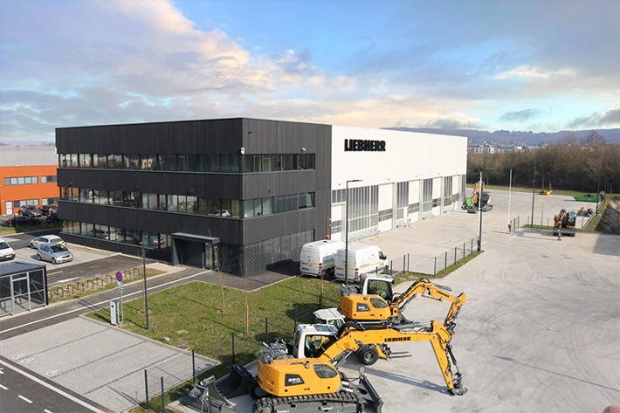Bilder

liebherr-antenne-de-taverny.jpg

Die neue Liebherr-Niederlassung in Taverny.

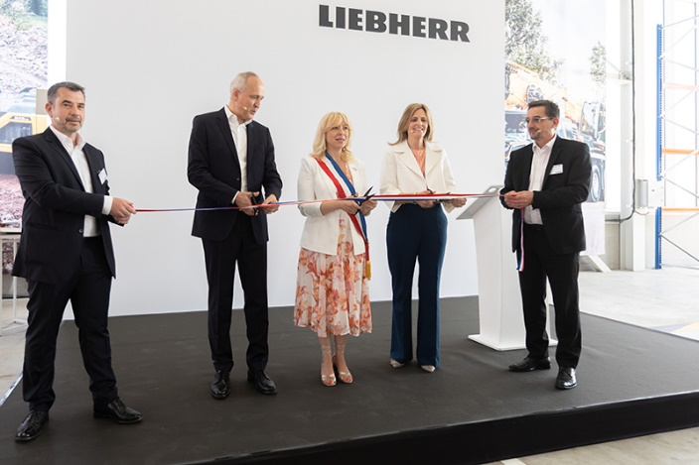

liebherr-inauguration-taverny.jpg

Durchschneiden des Bandes durch zwei der Familiengesellschafter, Jan Liebherr (links) und Patricia Rüf (rechts), sowie Florence Portelli (mittig), die Bürgermeisterin von Taverny, bei der Eröffnungsfeier. Gehalten wurde das Band von Cedric Schaff (links), Leiter der neuen Niederlassung in Taverny, sowie Jean-Christophe Savoyet (rechts), Geschäftsführer der Liebherr Distribution et Services France SAS.

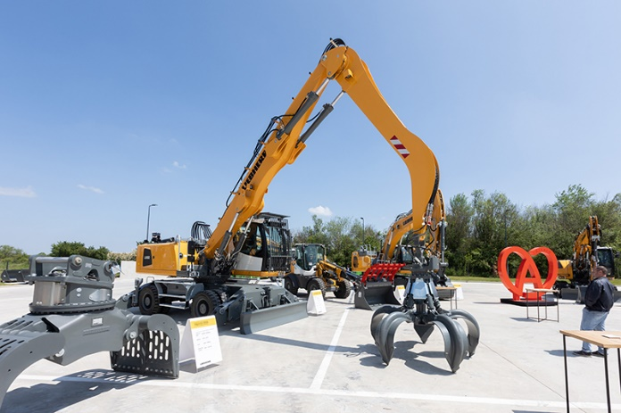

liebherr-machines-exposees-taverny.jpg

Die ausgestellten Maschinen anlässlich der Eröffnung der Liebherr-Niederlassung im Westen von Paris.

**Kontakt**

Alban Villaumé  
Responsable Communication Marketing  
Téléphone : +33 3 89 21 36 09  
E-mail : alban.villaume@liebherr.com

Veröffentlicht von

Liebherr-France SAS  
Colmar / France  
www.liebherr.com